13.03.2024
№123

Шымкент қаласы бойынша
Мемлекеттік кірістер
департаментіне.

Қазақстан Республикасының «Қазақстан Республикасы азаматтарының төлем қабілеттілігін қалпына келтіру және банкроттығы туралы» Заңының 27 бабы 1 тармағын басшылыққа ала отырып жеке тұлға Бекбулатова Ф.Н. қатысты сот арқылы банкроттық рәсімін қолдану жөнінде іс бойынша іс жүргізуді қозғау және кредиторлардың талаптарын мәлімдеу тәртібі туралы мемлекеттік және ресми тілдерінде төмендегі хабарландыруды уәкілетті органның интернет-ресурсына орналастыру үшін жолдаймын:

ХАБАРЛАМА

Шымкент қаласының азаматтық істер жөніндегі ауданаралық сотының 06 наурыз 2024 жылғы ұйғарымымен Бекбулатова Фарида Наганаевана ЖСН 681217402045 сот арқылы банкроттық рәсімін қолдану туралы азаматтық іс қозғалды.
Кредиторлардың талаптары жиырма жұмыс күн ішінде қаржы басқарушы А. Сарсенбаевқа жолдансын (сымтетік 87023213170) . Мекен жайы – Шымкент қаласы, Қ.Рыскулбеков к-сі №37, үй.

ОБЪЯВЛЕНИЕ

Определением Межрайонного суда по гражданским делам города Шымкент от 06 марта 2024 года возбуждено гражданское дело в отношении Бекбулатовой Фариды Наганаеваны ЖСН 681217402045
Требования кредиторов к должнику принимаются в течение двадцати рабочих дней, направлять по адресу: 160000 г. Шымкент, ул.К.Рыскулбекова №37.

Приложение: определение.
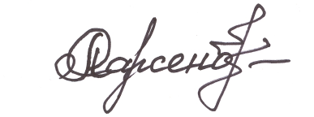

Қаржы басқарушы: Сарсенбаев А.И.

